TEHNISKĀ SPECIFIKĀCIJA/ TECHNICAL SPECIFICATION Nr. TS 1302.006-007 v1
Informatīva zīme "Kabeļlīnijas aizsargjosla" 160 mm, uzlīme, ārtipa/ Informative sign “Cable line protective zone” 160 mm, sticker, outdoor.
Nr./ No | Apraksts/ Description | Minimālā tehniskā prasība/ Minimum technical requirement | Piedāvātās preces konkrētais tehniskais apraksts/ Specific technical description of offered product | Avots/ Source | Piezīmes/ Remarks
 | Vispārīgā informācija/ General information
 | Ražotājs (nosaukums, atrašanās vieta)/ Manufacturer (name and location) | Norādīt/ Specify
 | 1302.006 Informatīva zīme "Kabeļlīnijas aizsargjosla" 1m 160x160x160 mm, uzlīme, ārtipa/ Informative sign “Cable line protection zone” 1m 160x160x160 mm, Sticker, outdoor | Tipa apzīmējums/ Type reference
 | 1302.007 Informatīva zīme "Kabeļlīnijas aizsargjosla" 1.5m 160x160x160 mm, uzlīme, ārtipa/ Informative sign “Cable line protection zone” 1.5m 160x160x160 mm, Sticker, outdoor | Tipa apzīmējums/ Type reference
 | Tehniskai izvērtēšanai parauga piegādes laiks (pēc pieprasījuma)/ Delivery time for sample technical check (on request), working days | Norādīt/ Specify
 | Standarti/ Standards
 | Atbilstība Ministru kabineta noteikumi Nr.982 Enerģētikas infrastruktūras objektu aizsargjoslu noteikšanas metodika (izskats). Links: https://likumi.lv/doc.php?id=149302/ Conformity to regulation of Minister Cabinet Nr. 982 “Protection zone determination metodics for infrastructure of energetic objects. Links: https://likumi.lv/doc.php?id=149302 | Atbilst/ Confirm
 | Atbilstība standartam ISO 9001. Kvalitātes pārvaldības sistēmas prasības. (izejmateriālam)/ Conformity to ISO 9001. Quality management systems – Requirements. (raw materials) | Atbilst/ Confirm
 | Dokumentācija/ Documentation
 | Pie materiāla piegādes lietošanas instrukcija sekojošā valodā/ When material delivered user manual in following language | LV
 | Vides nosacījumi/ Environmental conditions
 | Darba vides temperatūra/ operating ambient temperature; °C | -35 / +40
 | Maksimālais Saules starojums stundas laikā uz horizontāli orientētām virsmas, skaidrā laikā, jūlija mēnesī tiešā; summārā; MJ/m²/ Maximum solar radiation during an hour on a horizontally oriented surface in clear weather conditions, in the month of July direct; overall; MJ/m² | 2.63; 3.06
 | Tehniskā informācija/ Technical information
 | Līmplēves biezums(bez aizsargpapīra un līmes) , mm/ Adhesive film thickness(without protective paper and adhesive), mm | ≥ 0.07
 | Materiāls kalandrēta vinila plēve/ Material calendered vinil membrane | Jā/ Yes
 | Līmplēves noturība, gadi/ Persistence of adhesive membrane, years | ≥8
 | Adhēzija/liptspēja metāla virsmai, kg/cm/ Adhesion/adhesive strength to metal surface, kg/cm | >0.7
 | Izmēri 160x160x160 mm/ Dimensions 160x160x160 mm | Jā/ Yes
 | Zīmes krāsojuma fons: dzeltens (RAL 1003 Signal Yellow)  / Sign painting background - yellow for sign (RAL 1003 Signal Yellow) | Jā/ Yes
 | Fona krāsu panāk ar atbilstošu toņa izejmateriāla - līmplēves izmantošanu/ Background colour is achieved with appropriate tone raw material | Jā/ Yes
 | Saderība (Adhēzija) ar cinkota metāla, krāsotām, plastikāta izstrādājumu virsmām/ Compatibility (adhesion) with galvanized metal, plastic painted producēt surfaces | Jā/ Yes
 | UV starojuma noturība pie pārklājuma uznešanas, gadi/ UV persistance when coating is applied, years | >8
 | Izejmateriāls identificējams ražotnē ar ražotāja uzlīmi - plēvi uz sagataves/ Raw material is identifiable with manufacturers sticker – mambrane on workpiece. | Jā/ Yes
 | Gala produkts pārklāts ar aizsargslāni, kas to pasargā no vides un UV iedarbības/ End producēt is covered with protective layer, which protects against environment and UV effect | Jā/Yes
 | Materiāls identificējams ar izgatavošanas gadu/ Material is identifiable with production year | Norādīt/ Specify
 | Iespējamā krāsu izmaiņa Produktam, ekspluatācijas laikā - 2 gados – 0%; 5 gados <10%/ Possible colour change for producēt during operation time in 2 years 0%, in 5 years <10% | Jā/ Yes
 | Informatīvs attēls/Informative picture:  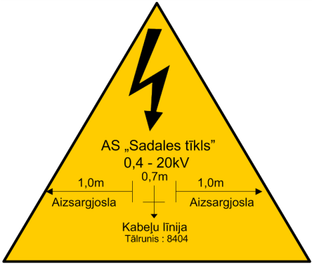 | Atbilst/ Confirm
 | Informatīvs attēls/Informative picture:  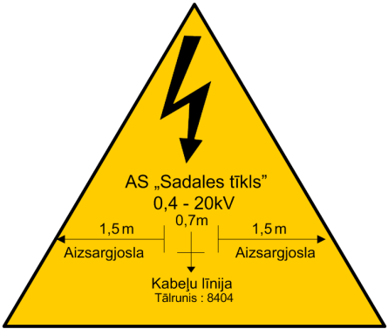 | Atbilst/ Confirm

Precīzs avots, kur atspoguļota tehniskā informācija (instrukcijas nosaukums un lapaspuse)/ An accurate source presenting the technical information (title and page of the instruction)
AS “Sadales tīkls” materiālu kategorijas nosaukums un numurs/ Name and number of material category of AS “Sadales tīkls”
Norādīt pilnu preces tipa apzīmējumu (modeļa nosaukums) / Specify type reference (model name)

